新 书 推 荐

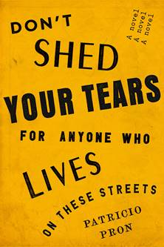
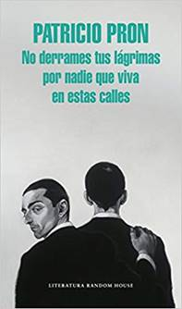
中文书名：《不要为住在这条街上的任何人流泪》
英文书名：DON'T SHED YOUR TEARS FOR ANYONE WHO LIVES ON THESE STREETS
作 者：Patricio Pron
出 版 社：Knopf
代理公司：WME/ANA/Vicky Wen
页 数：256页
出版时间：2020年5月
代理地区：中国大陆、台湾
审读资料：电子稿
类 型：惊悚悬疑
版权已授：德国、意大利。

内容简介：

该书由阿根廷著名作家，同时也是《格兰塔》（Granta）最优秀的西班牙年轻小说家之一创作：这部野心勃勃的新小说讲述了第二次世界大战期间艺术如何变成政治，政治又如何沦为犯罪。

欧洲法西斯作家大会原定于1945年4月在意大利北部举行，为期三天，但只持续了一天。三十年后，他们的幸存者被迫铭记：为什么国会如此突然地结束？作家卢卡·博雷洛是谁？他信仰什么？他的人生和游击队员的有什么关系？他和质询国会议员的人之间有什么联系？博雷洛丢失的作品在哪里，它与2014年米兰反劳工改革运动中有关暴力合法性的决定有什么关系？

《不要为住在这条街上的任何人流泪》（DON’T SHED YOUR TEARS FOR ANYONE WHO LIVES ON THESE STREETS）探索了二十世纪中期艺术如何变成政治，政治又如何沦为犯罪。帕特里西奥·普隆（Patricio Pron）深入研究了历史、罪恶以及什么将我们与前人联系在一起，探究了文学的意义以及它如何改变一切，包括我们对公平的看法。它不仅仅只是一部小说，普隆所呈现的更像一个游戏，一个重要的游戏，我们生活中的一切都依赖于如何正确地看待它。

作者简介：

帕特里西奥·普隆（Patricio Pron）：生于1975年，著有七部小说和六部故事集，同时还担任翻译和评论家。其作品曾见诸于《格兰塔》（Granta）、《佐伊特罗佩：全故事》（Zoetrope: All-Story）和《巴黎评论》（The Paris Review），并获得过无数奖项，其中包括阿尔法加拉奖（Alfaguara Prize）、胡安·鲁尔福奖（Juan Rulfo Prize）、哈恩杰出小说文学奖（PremioLiterarioJaén de Novela award）和2008年凭借西班牙当年五部佳作之一荣获了何塞·曼努埃尔·拉拉基金会奖（José Manuel Lara Foundation Award）。作者定居于马德里。

谢谢您的阅读！
请将回馈信息发送至：文清（Vicky Wen）
安德鲁﹒纳伯格联合国际有限公司北京代表处
北京市海淀区中关村大街甲59号中国人民大学文化大厦1705室, 邮编：100872
电话：010-82449185
传真：010-82504200
Email: Vicky@nurnberg.com.cn
网址：www.nurnberg.com.cn
微博：http://weibo.com/nurnberg
豆瓣小站：http://site.douban.com/110577/
微信订阅号：ANABJ2002

